Podsumowanie stażu zawodowego w Portugalii
uczniów z Zespołu Szkół im. Bolesława Prusa w Pułtusku

Dzięki pozyskanemu przez Powiat Pułtuski dofinansowaniu z Unii Europejskiej w ramach środków Europejskiego Funduszu Społecznego, Program Operacyjny Wiedza Edukacja Rozwój 16 uczniów z Technikum Nr 2 w Zespole Szkół im. Bolesława Prusa w Pułtusku wyjechało na 2-tygodniowy staż zawodowy do Portugalii.
Uczniowie o kierunku kształcenia technik żywienia i usług gastronomicznych odbyli staże
w najbardziej prestiżowych restauracjach w Lizbonie:

- ESPELHO D’AGUA | www.lisbonlux.com/lisbon-cafes/espaco-espelho-de-agua.html

- JUPITER LISBOA HOTEL RESTAURANT| http://www.jupiterlisboahotel.com/en/restaurant-dom-alimado

- SABOR MINEIRO |http://www.sabormineiro.pt/home.html

Uczniowie o kierunku kształcenia technik organizacji reklamy odbyli staż w Dziale Marketingu I Reklamy Urzędu Miasta Lizbona.
- CÂMARA MUNICIPAL DE LISBOA (CITY COUNCIL OF LISBON) – GRÁFICA MUNICIPAL | http://www.cm-lisboa.pt/en

Uczniowie w czasie wolnym mieli możliwość poznania nowej kultury i tradycji kraju goszczącego. W ramach przygotowania kulturowego uczniowie zwiedzili jedne z najbardziej atrakcyjnych miejsc w Portugalii m.in. Sanktuarium Matki Bożej w Fatimie, miejscowość Nazare i Obidos oraz Arribidę.

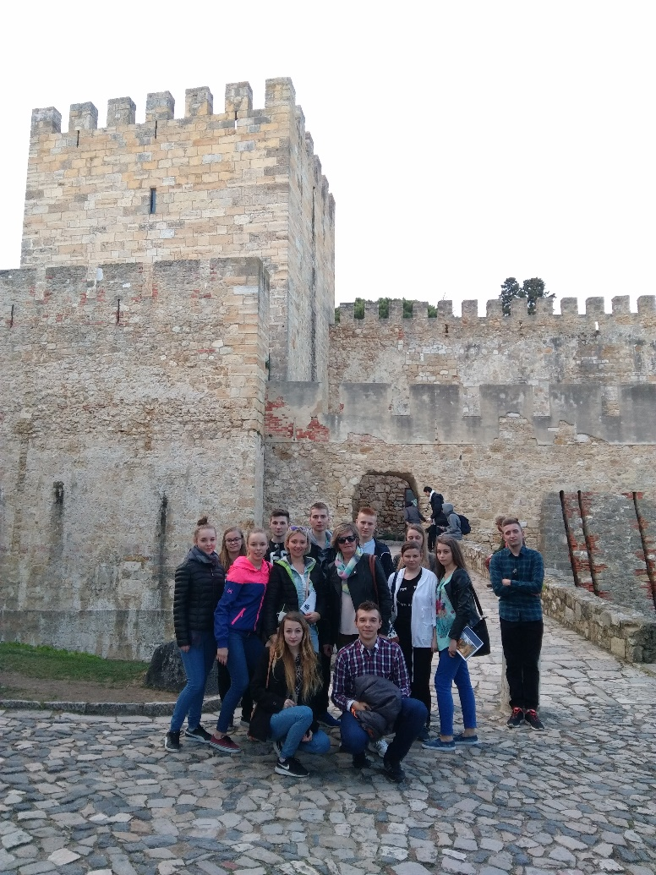
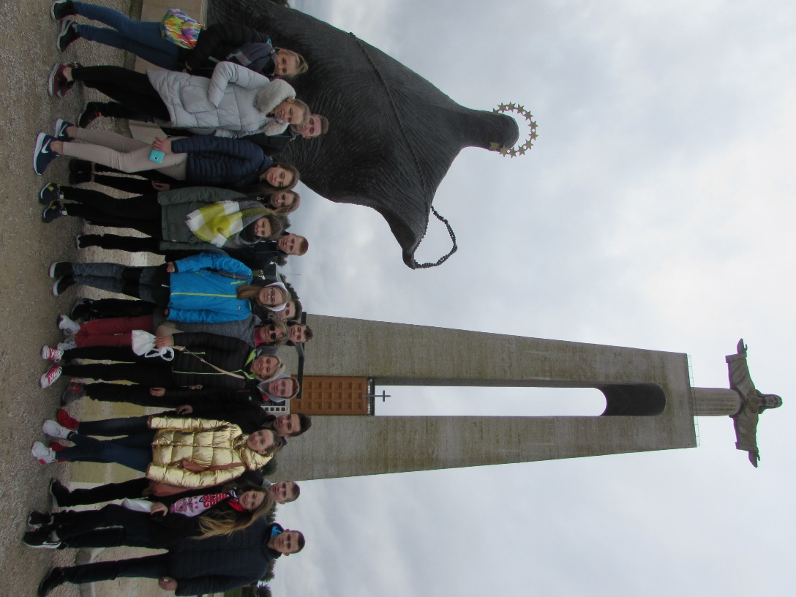
Pobyt uczniów został zwięczony otrzymaniem certyfikatów potwierdzających uczestnictwo
w 2-tygodniowym stażu zawodowym w Portugalii.

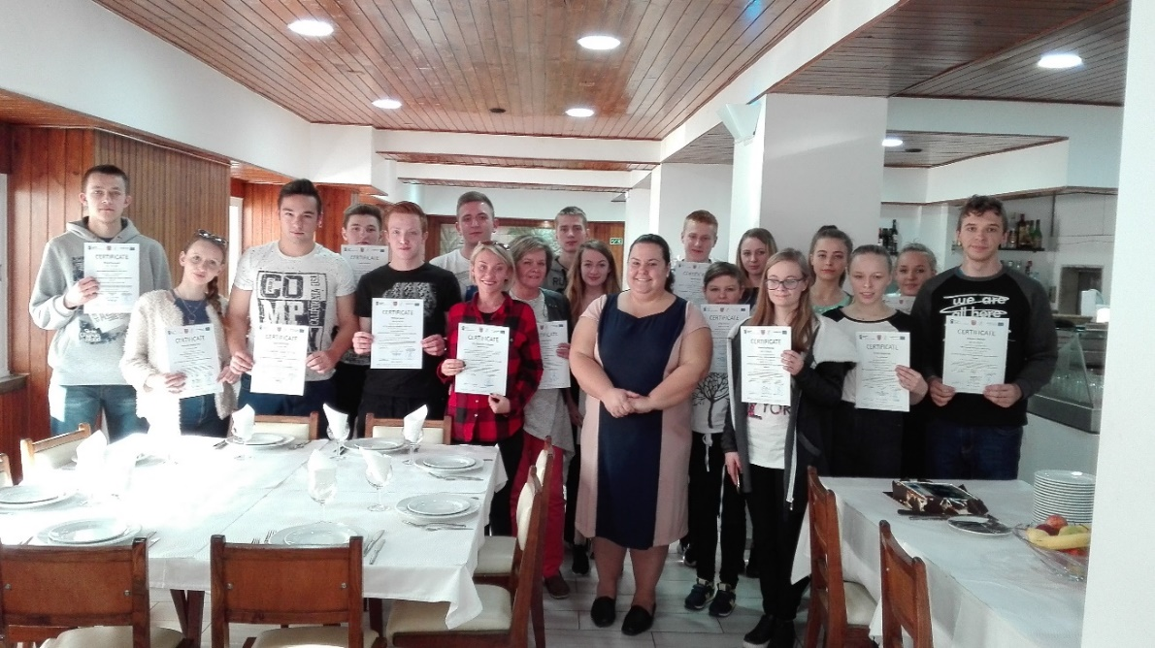

Dzięki uczestnictwu w projekcie uczniowie mieli możliwość połączenia wiedzy teoretycznej
z wiedzą praktyczną, obserwacji sposobów pracy w Portugalii, a także doskonalenia swoich umiejętności komunikowania się w języku angielskim oraz poznanie podstaw języka portugalskiego.

